

สถานีตำรวจภูธรแม่ท้อ
ผลการปฏิบัติราชการ
ประจำเดือน มีนาคม 2568

งานป้องกันปราบปราม

วันที่ 12 มีนาคม 2568 เวลา 08.00 น.
ภายใต้การอำนวยการของ พ.ต.อ.เจษฎา ท่าโพธิ์ ผกก.สภ.แม่ท้อ พ.ต.ท.จิรวัฒน์ อยู่สนิท
รอง ผกก.ป.สภ.แม่ท้อ พ.ต.ท.ประยูร กำลา สวป.สภ.แม่ท้อ สั่งการให้ ร.ต.อ.รังสรรค์ จันทร์สา
รอง สวป.แม่ท้อ / ร้อยเวร 2-0 พร้อมด้วย สายตรวจรถยนต์ ออกประชาสัมพันธ์และตรวจปั้มน้ำมันในเขตพื้นที่รับผิดชอบเพื่อป้องการลักลอบจำหน่ายน้ำมัน
- ไทวัสดุ ต.แม่ท้อ อ.เมืองตาก จว.ตาก
- วิทยาลัยนอร์ทเทิร์นตาก ต.หนองบัวใต้ อ.เมืองตาก จว.ตาก
- สถานีบริการน้ำมันพีทีแก๊ส ต.หนองบัวใต้ อ.เมืองตาก จว.ตาก
- สถานีบริการน้ำมัน ปตท.ห้วยนึ่ง ต.หนองบัวใต้ อ.เมืองตาก จว.ตาก
- แยกป่ายูคา บ้านลานสาง ม.4 ต.แม่ท้อ อ.เมืองตาก จว.ตาก

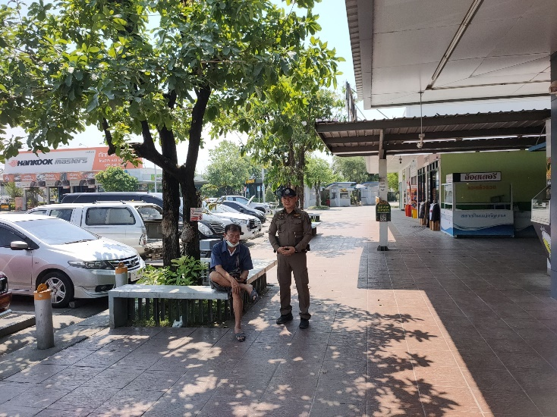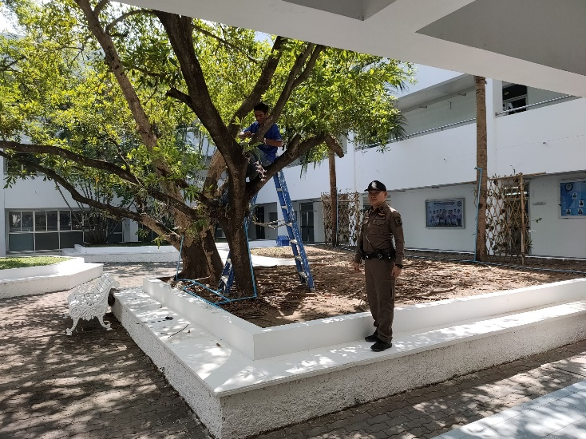

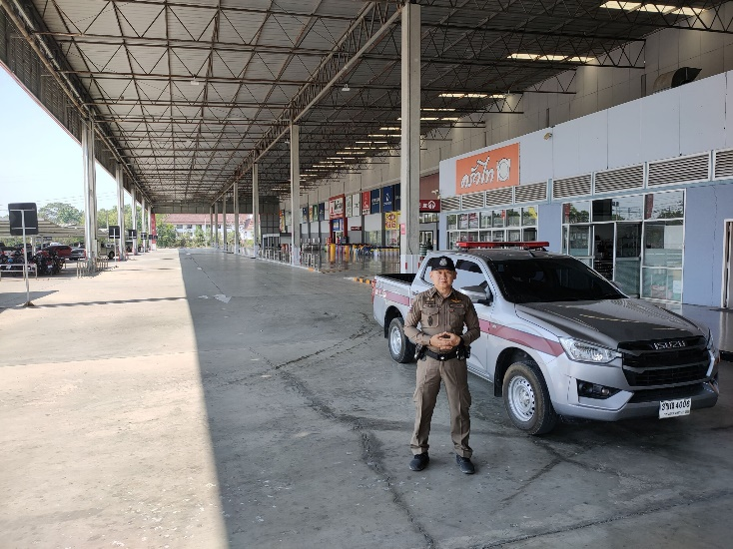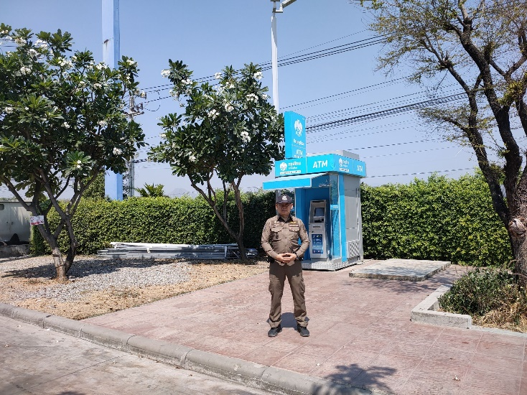

วันที่ 20 มีนาคม 2568 เวลา 10.30 น.
ภายใต้การอำนวยการของ พ.ต.อ.เจษฎา ท่าโพธิ์ ผกก.สภ.แม่ท้อ , พ.ต.ท.จิรวัฒน์ อยู่สนิท
รอง ผกก.ป.สภ.แม่ท้อ , พ.ต.ท.ประยูร กำลา สวป.สภ.แม่ท้อ สั่งการให้ สายตรวจ ต.แม่ท้อ(ห้วยนึ่ง)
ร.ต.ท.วิทูลย์ พงษ์อยู่ รอง สว.(ป)สภ.แม่ท้อ ออกตรวจ ในพื้นที่รับผิดชอบเปิดสัญญาณไฟวับวาบ ว.4
จุดเสี่ยง/จุดล่อแหลมเพื่อป้องกันการก่อเหตุอาชญากรรม สร้างความปลอดภัยในชีวิตและทรัพย์สิน
ความเชื่อมั่นให้กับประชาชนดังนี้
1.ปั๊ม ปตท.ห้วยนึ่ง, 7-ELEVEN,ตู้ATM
2.ปั๊มPTเชิงสะพานกิตติขจรด้านขาขึ้น,ร้านสะดวกชื้อ
4.7-ELEVENริมแม่น้ำปิง
5.ไทวัสดุ
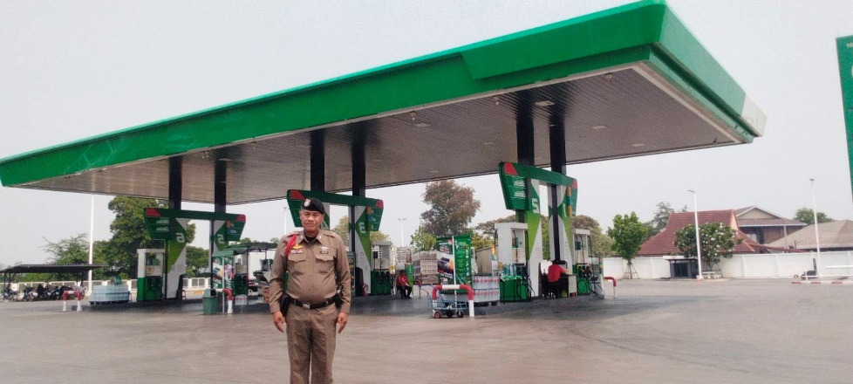
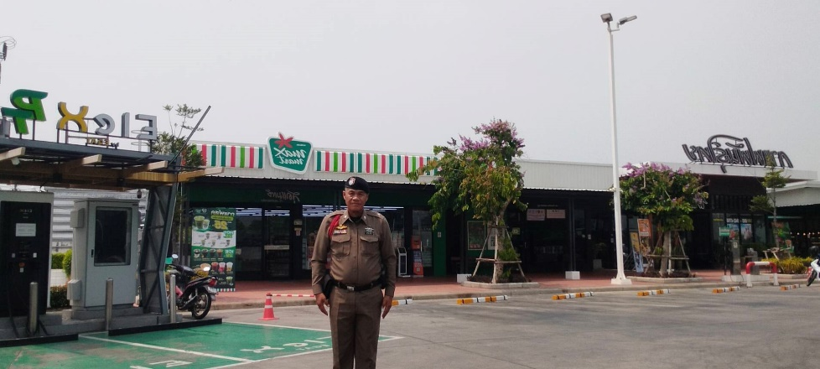
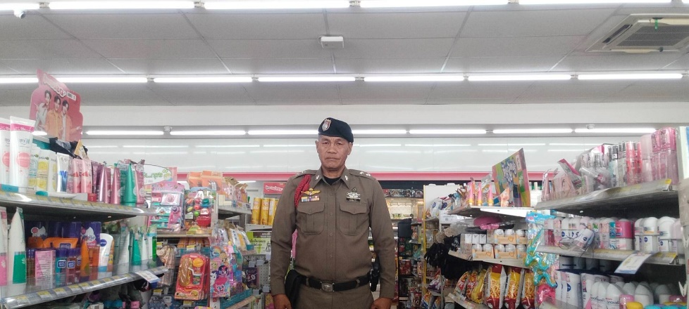

วันที่ 13 มีนาคม 68 เวลา 10.25 น.
ภายใต้การอำนวยการของพ.ต.อ.เจษฎา ท่าโพธิ์ ผกก.สภ.แม่ท้อ,พ.ต.ท.จิรวัฒน์ อยู่สนิท
รอง ผกก.ป.สภ.แม่ท้อ ,พ.ต.ท.ประยูร กำลา สวป.สภ.แม่ท้อ สั่งการให้ สายตรวจ ต.หนองบัวใต้(ผาแดง)
ร.ต.อ.ทวีป เกาะน้อย รอง สว.(ป)สภ.แม่ท้อร.ต.ต.ชวนันท์ ดำนิล รอง สว.(ป)สภ.แม่ท้อ ออก ว.4 ในพื้นที่รับผิดชอบเปิดสัญญาณไฟวับวาบ ว.4 จุดเสี่ยง/จุดล่อแหลม เพื่อป้องกันการก่อเหตุอาชญากรรม
สร้างความปลอดภัยในชีวิตและทรัพย์สิน ความเชื่อมั่นให้กับประชาชน ดังนี้
1.ปั๊ม พีที หนองบัวใต้ ฝั่งขาขึ้น
2.ปั๊ม ปตท.หนองบัวใต้, 7-ELEVEN
3.สถานที่จุดเสี่ยง จุดล่อแหลมต่อการเกิดเหตุอาชญากรรมในพื้นที่รับผิดชอบ
4.ปั๊มน้ำมันบางจาก
5.ตรวจตามระบบ 4.0 ในพื้นที่รับผิดชอบ

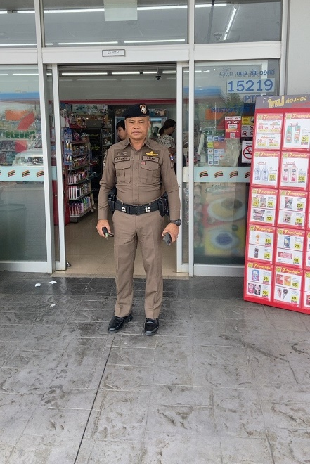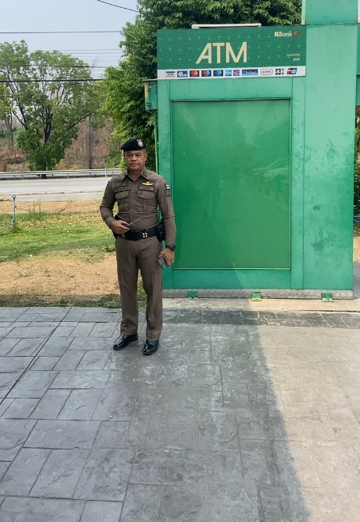

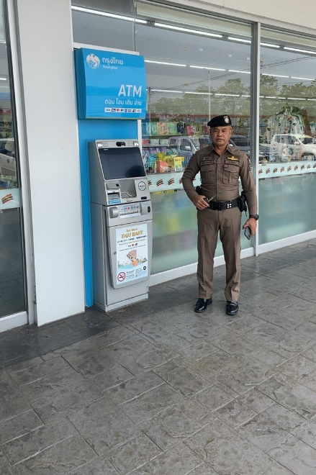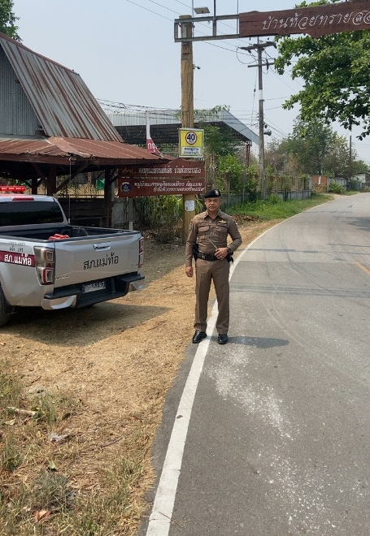

งานสอบสวน

วันที่ 13 มีนาคม 2568 เวลา 12.30 น.
ร.ต.อ.เรวัตร เอี่ยมตาก รอง สว.(สอบสวน) สภ.แม่ท้อ พร้อมชุด 60 ออกตรวจสอบเหตุ ว.40
รถกระบะกับรถจักรยานยนต์บริเวณบนถนนตาก-แม่สอด ระหว่าง กม.ที่ 81-82 ต.หนองบัวใต้ อ.เมืองตาก จว.ตาก เพื่อป้องกนการเกิดอุบัติเหตุซ้ำซ้อน ได้ตรวจสอบที่เกิดเหตุ ผลการปฏิบัติดังนี้
- ไม่มีสิ่งของหลวงเสียหาย
- มีผู้ที่ได้รับบาทเจ็บเล็กน้อย 1 ราย ไม่ประสงค์ไป รพ.
- ไม่มีสิ่งกีดขวางการจราจร
- คู่กรณีตกลงกันไม่ได้ แจ้งร้อยเวร 30 ดำเนินการในส่วนที่เกี่ยวข้องต่อไป

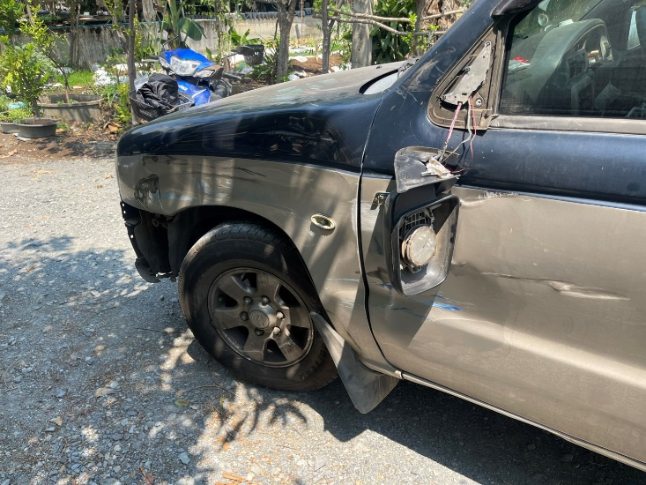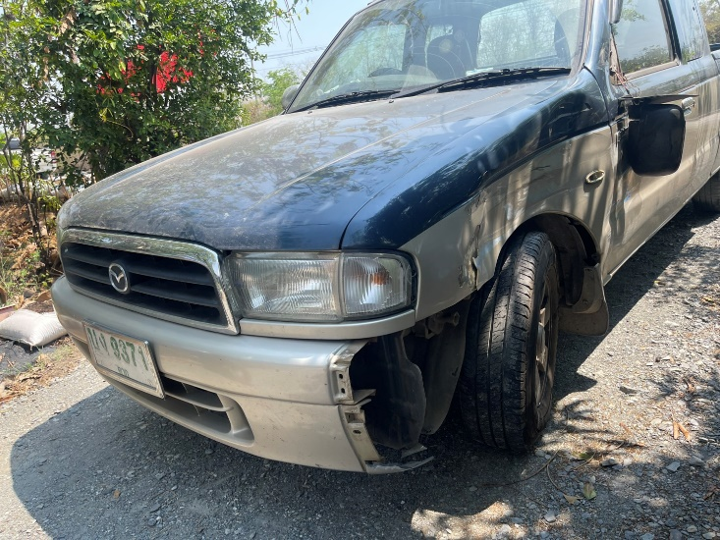

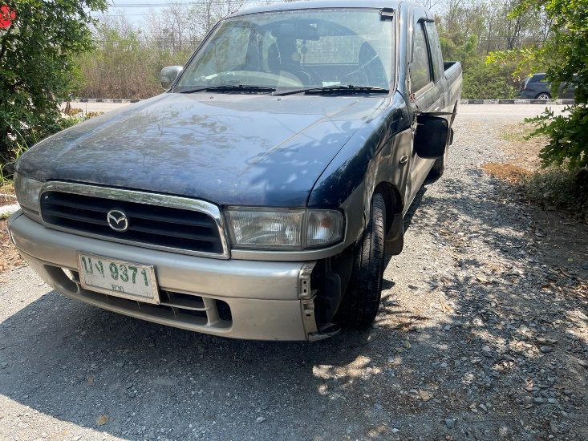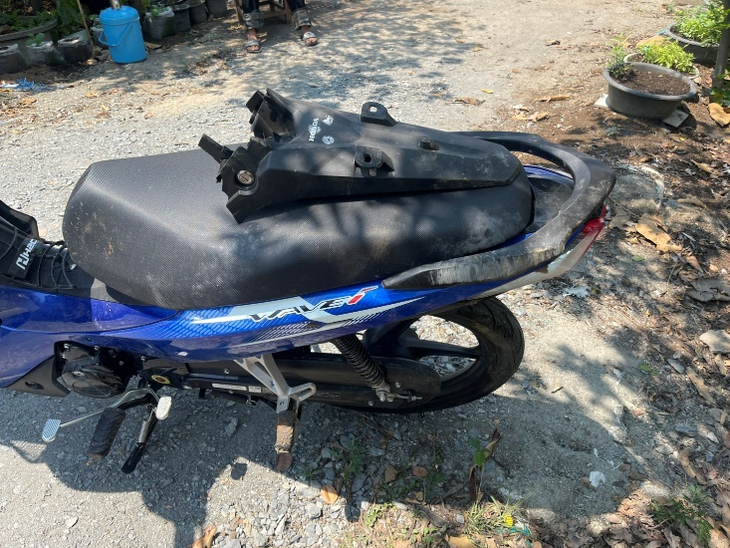

วันที่ 14 มีนาคม 2568 เวลา 09.00 น.
พ.ต.ท.เจษฎาวงศ์ จรัสวรวุฒิกุล รอง ผกก.(สอบสวน) สภ.แม่ท้อ พร้อมด้วย พ.ต.ต.เกียรติศักดิ์
บุญปล้อง สว.(สอบสวน) สภ.แม่ท้อ ได้เข้าประชุมชี้แจงขออนุมัติแจ้งข้อกล่าวหาคดีสมคบต่อคณะอนุกรรมการฯ เพื่อให้สามารถดำเนินการในส่วนที่เกี่ยวข้องต่อไปและในที่ประชุมมีมติอนุมัติให้
แจ้งข้อกล่าวหากับผู้ต้องหาทั้งสองคน ณ สำนักงาน ป.ป.ส.ภ.6

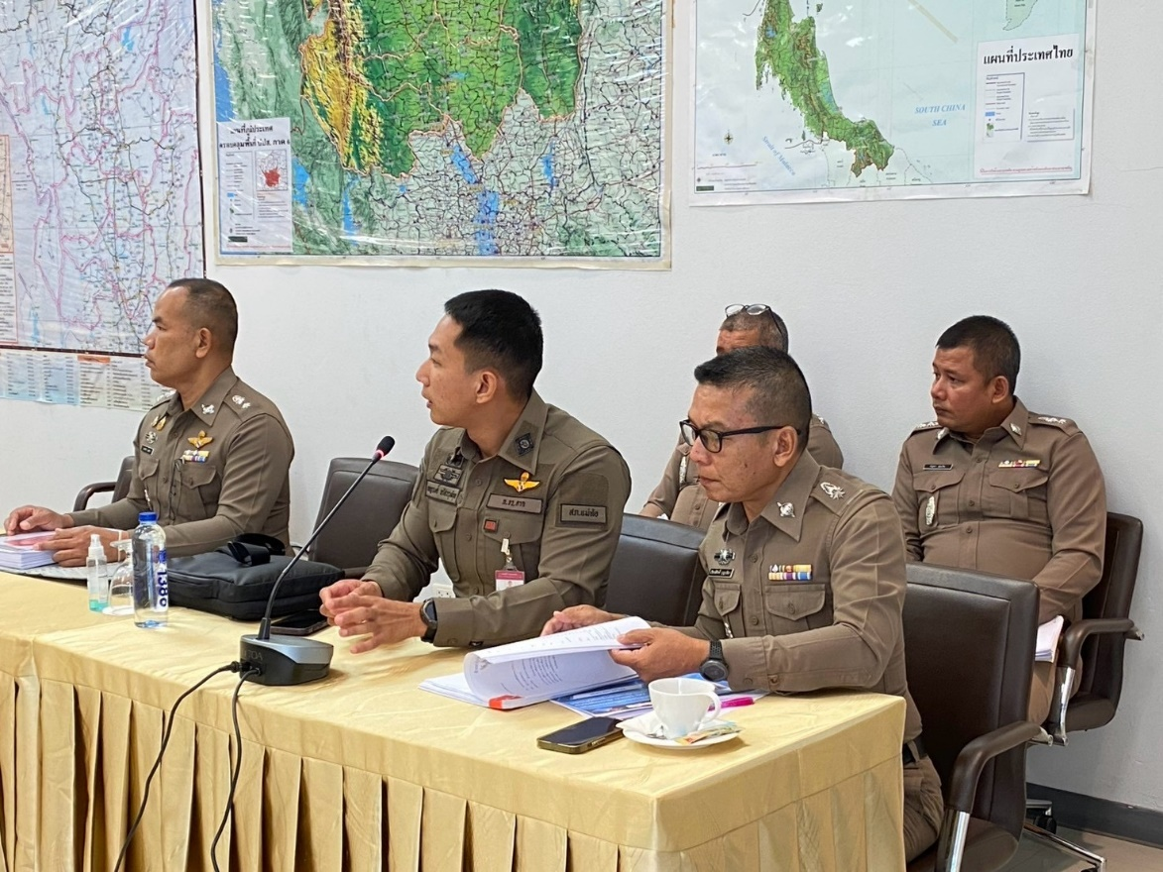
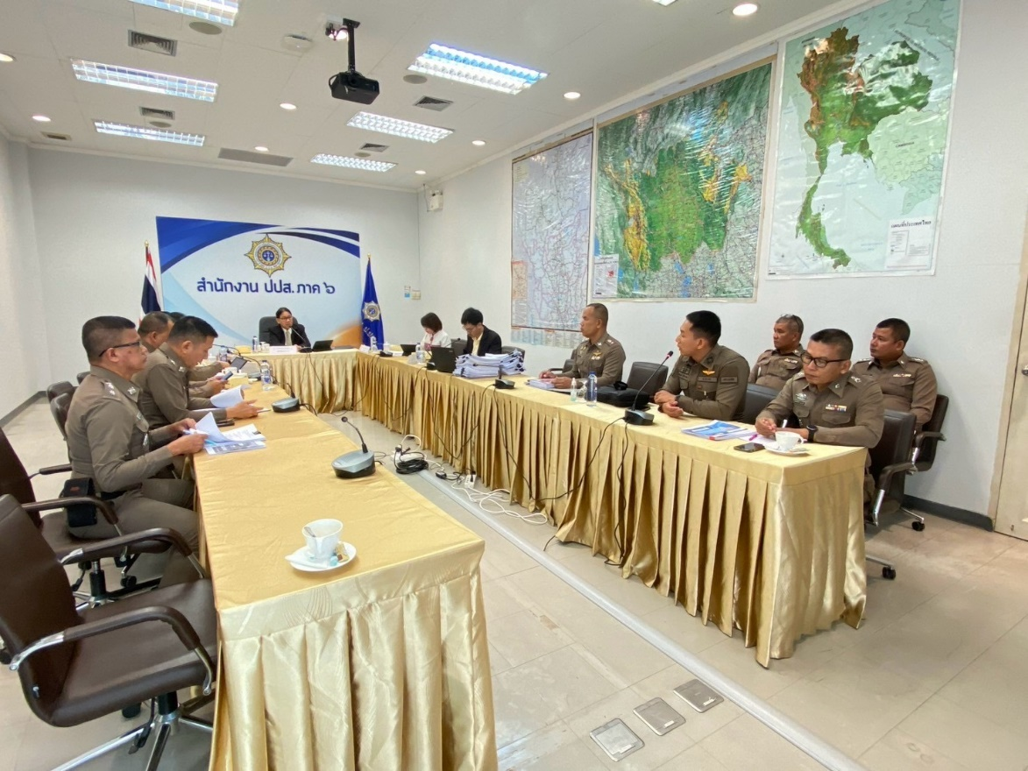

วันที่ 27 มีนาคม 2568 เวลา 21.02 น.
ร.ต.อ.ไพล๊อด ขวานอก รอง สว.(สอบสวน) สภ.แม่ท้อ พร้อมด้วย ร้อยเวร20และสายตรวจรถยนต์
ได้เข้าตรวจสอบเหตุ ว.40 รถกระบะคอกบรรทุกแตงกวาเฉี่ยวชนกับรถบรรทุกพ่วง ณ บริเวณ กม.68-69 ถนนแม่สอด-ตาก (ขาลง ) ต.แม่ท้อ อ.เมืองตาก จ.ตาก เพื่อเป็นการป้องกันอุบัติเหตุซ้ำซ้อน และอำนวยความสะดวกด้านการจราจร จึงได้เข้าตรวจสอบรายละเอียด ผลการปฏิบัติดังนี้
- ไม่มีผู้ที่ได้รับบาดเจ็บ
- ไม่มีสิ่งของหลวงเสียหาย
- การจราจร 1 ช่องทาง อยู่ระหว่างรถยกมาดำเนินการเคลื่อนย้าย

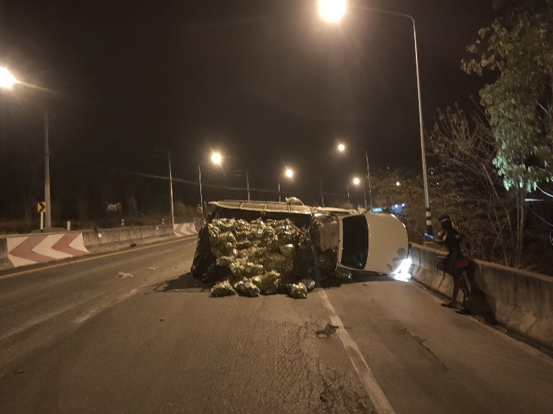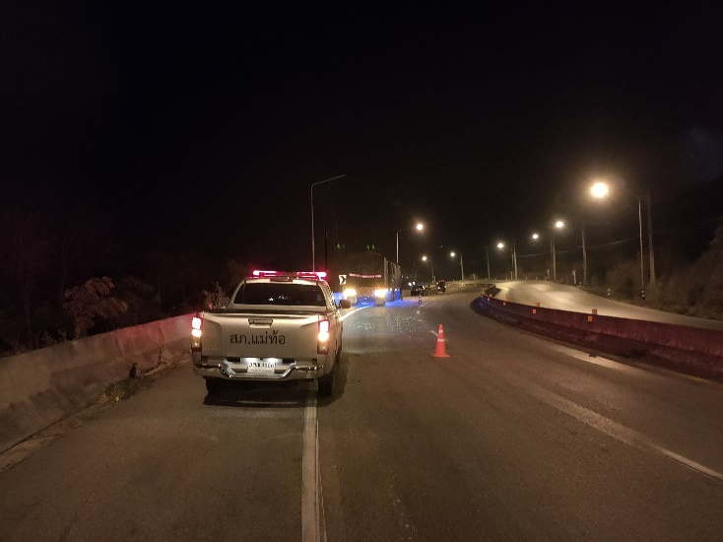

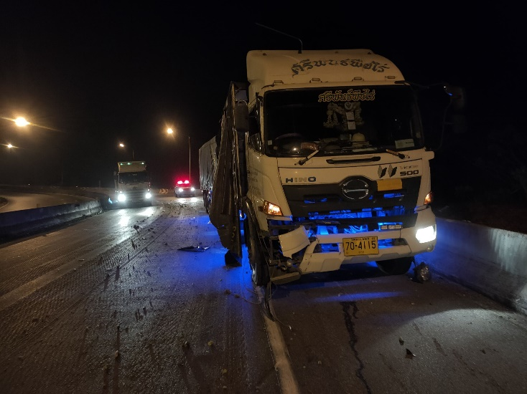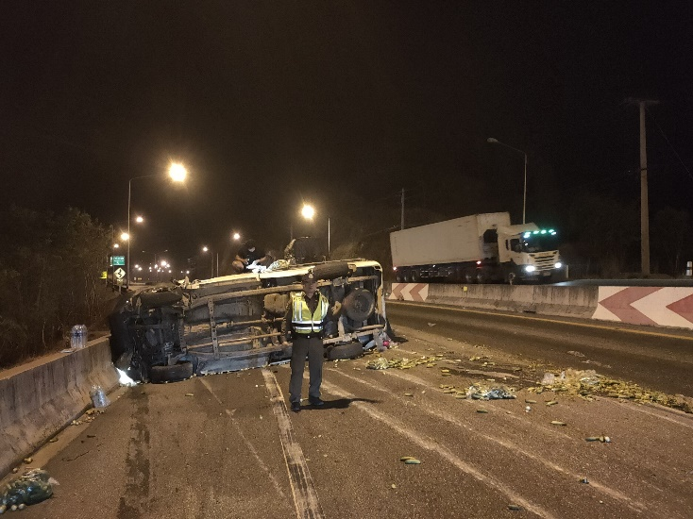

งานสืบสวน

วันที่ 18 มีนาคม 2568 เวลา 15.30 น.
​ ในห้วงระดมกวาดล้าง​อาชญากรรมประจำเดือนมีนาคม 2568​ ​(ระหว่าง​วันที่ 14- 20 มี.ค.​ 2568)​
ภายใต้การอำนวยการของ พ.ต.อ.เจษฎา ท่าโพธิ์ ผกก.สภ.แม่ท้อ, พ.ต.ท.ภูวินท์ มังสิงห์จันทร์
รอง ผกก.สส.สภ.แม่ท้อ นำโดย พ.ต.ท.ธาตรี ปัญจบุรี สว.สส.สภ.แม่ท้อ พร้อมชุดสืบ สภ.แม่​ท้อ
ได้จับกุม นาย ก. ( นามสมมติ ) โดยแจ้งข้อกล่าวหาว่า มีอาวุธปืนไว้ในครอบครองโดยไม่ได้รับอนุญาต เพื่อป้องกันการเกิดอาชญากรรมในหมู่บ้านและรักษาความสงบเรียบร้อยในหมู่บ้านต่อไป สถานที่จับกุม
ถนนสาธารณะภายในศูนย์วิจัยและพัฒนาการเกษตรตาก หมู่ที่ 10 ต.แม่ท้อ อ.เมืองตาก
จว.ตาก

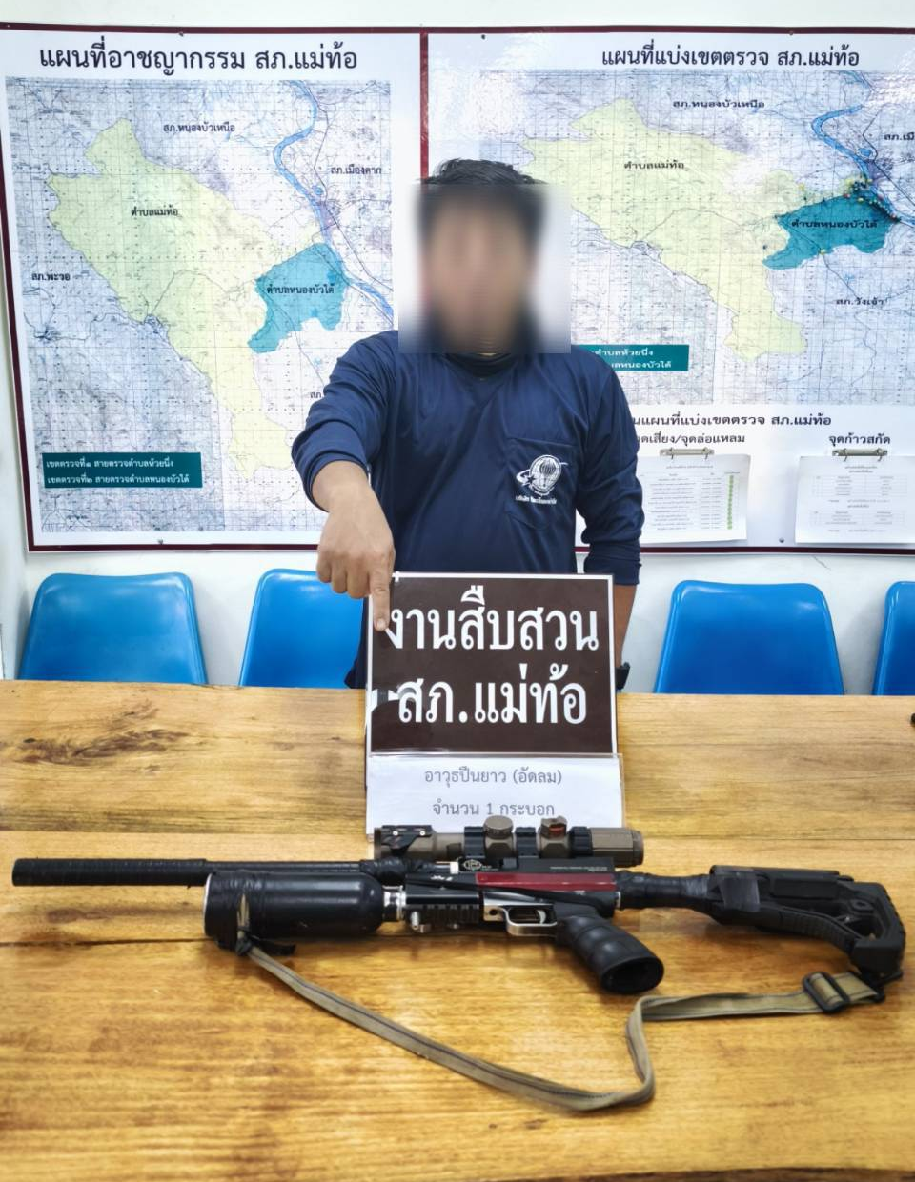

วันที่ 19 มีนาคม 2568 เวลา 12.00 น.
​ ในห้วงระดมกวาดล้าง​อาชญากรรมประจำเดือนมีนาคม 2568​ ​(ระหว่าง​วันที่ 14- 20 มี.ค.​ 2568)​
ภายใต้การอำนวยการของ พ.ต.อ.เจษฎา ท่าโพธิ์ ผกก.สภ.แม่ท้อ, พ.ต.ท.ภูวินท์ มังสิงห์จันทร์
รอง ผกก.สส.สภ.แม่ท้อ นำโดย พ.ต.ท.ธาตรี ปัญจบุรี สว.สส.สภ.แม่ท้อ พร้อมชุดสืบ สภ.แม่​ท้อ
ได้จับกุม นาย ก. ( นามสมมติ ) โดยแจ้งข้อกล่าวหาว่า มียาเสพติดให้โทษประเภท 1 เสพยาเสพติดให้โทษประเภท 1 เพื่อป้องกันการเกิดอาชญากรรมในหมู่บ้านและรักษาความสงบเรียบร้อยในหมู่บ้านต่อไป
สถานที่จับกุม หน้าบ้านเลขที่ 68 หมู่ที่ 6 ตำบลหนองบัวใต้ อำเภอเมืองตาก จังหวัดตาก

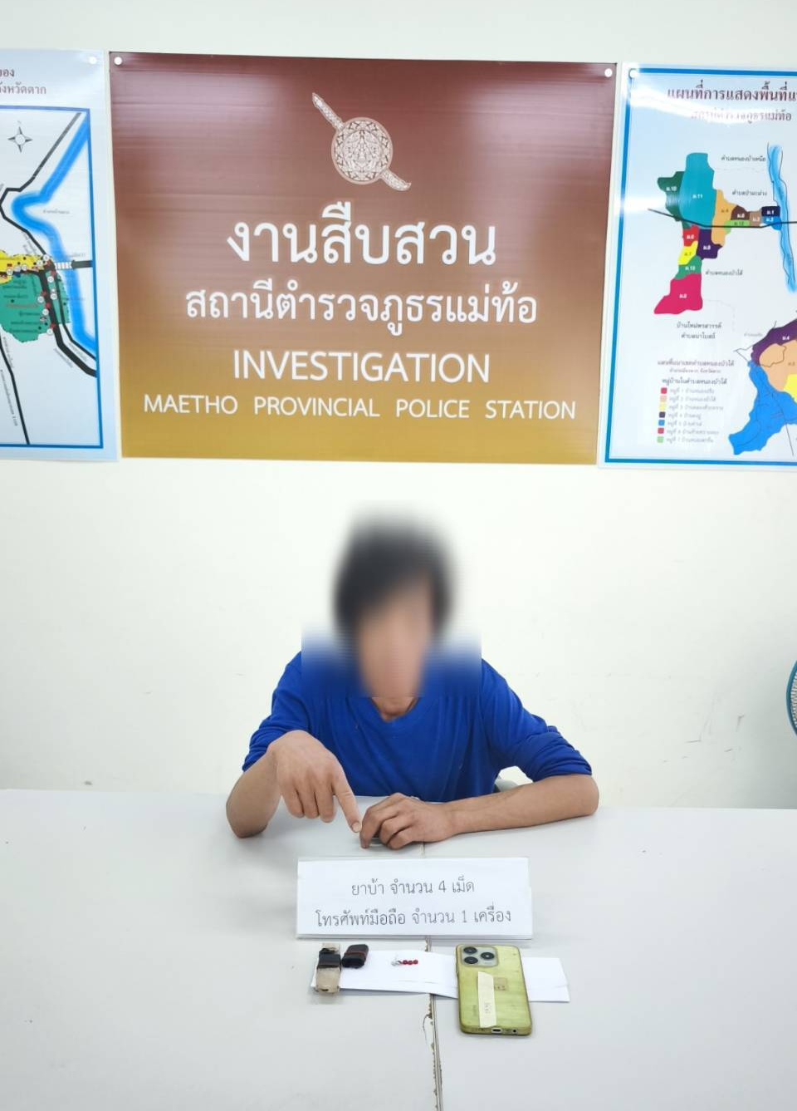
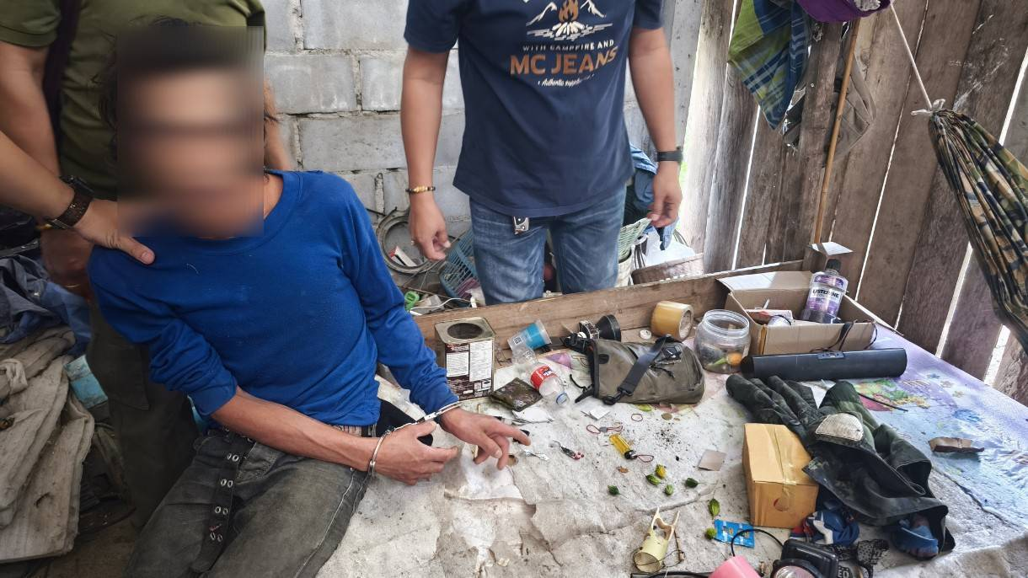

วันที่ 19 มีนาคม 2568 เวลา 12.30 น.
​ ในห้วงระดมกวาดล้าง​อาชญากรรมประจำเดือนมีนาคม 2568​ ​(ระหว่าง​วันที่ 14- 20 มี.ค.​ 2568)​
ภายใต้การอำนวยการของ พ.ต.อ.เจษฎา ท่าโพธิ์ ผกก.สภ.แม่ท้อ, พ.ต.ท.ภูวินท์ มังสิงห์จันทร์
รอง ผกก.สส.สภ.แม่ท้อ นำโดย พ.ต.ท.ธาตรี ปัญจบุรี สว.สส.สภ.แม่ท้อ พร้อมชุดสืบ สภ.แม่​ท้อ
ได้จับกุม นาย ก. ( นามสมมติ ) โดยแจ้งข้อกล่าวหาว่า มียาเสพติดให้โทษประเภท 1 เพื่อป้องกันการเกิดอาชญากรรมในหมู่บ้านและรักษาความสงบเรียบร้อยในหมู่บ้านต่อไป สถานที่จับกุม บริเวณข้างบ้านเลขที่ 68/4 หมู่ที่ 6 ตำบลหนองบัวใต้ อำเภอเมืองตาก จังหวัดตาก

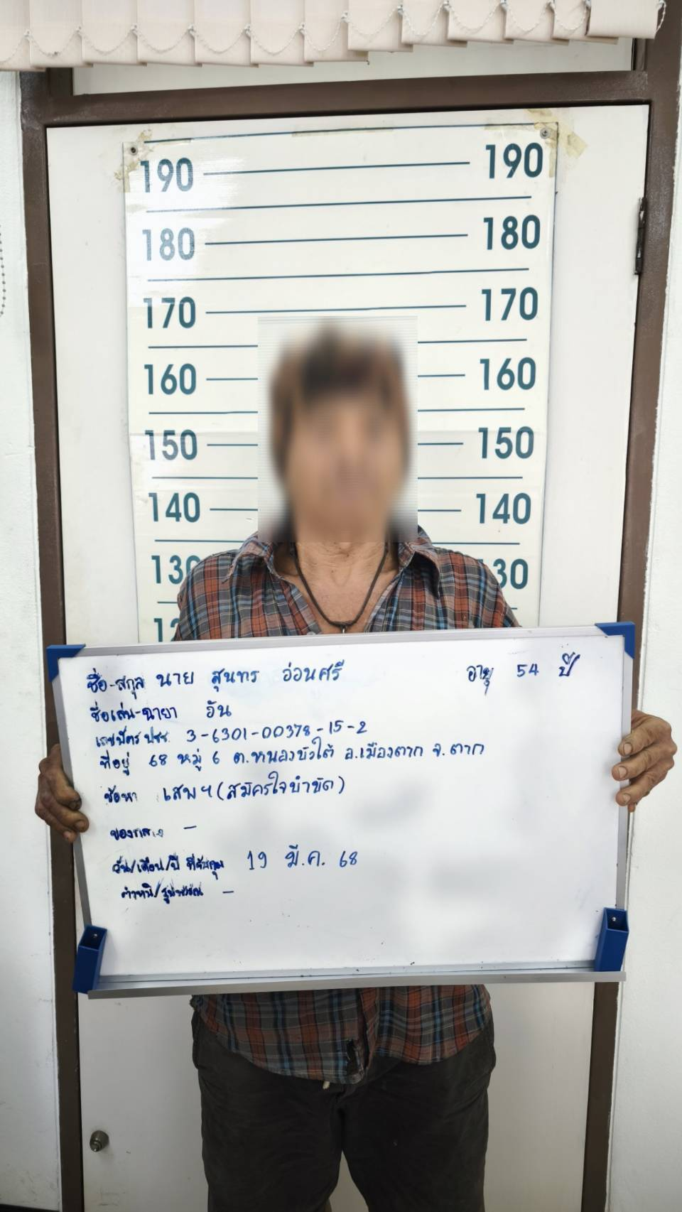

งานอำนวยการ

วันที่ 7 มีนาคม 2568 เวลา 11.00 น.
ภายใต้การอำนวยการของ พ.ต.อ.เจษฎา ท่าโพธิ์ ผกก.สภ.แม่ท้อ , พ.ต.ท.จิรวัฒน์ อยู่สนิท
รอง ผกก.ป.สภ.แม่ท้อ , พ.ต.ท.ประยูร กำลา สวป.สภ.แม่ท้อ มอบหมายให้ ร.ต.อ.วรเวช พงษานุวัฒน์
รอง สวป.สภ.แม่ท้อ พร้อมด้วย ตร.จอส.สภ.แม่ท้อ ร่วมกับกรมการปกครอง ปลัดอำเภอ , พช.เกษตร , ผอ.รพ.สต , กำนัน,ผู้ใหญ่บ้าน , อสม. ได้ร่วมกันมอบสิ่งของบริโภค อุปโภคให้กับกลุ่มเปราะบาง เพื่อดำรงชีพต่อไป ณ ม.8, ม.12 ต.แม่ท้อ อ.เมือง จว.ตาก
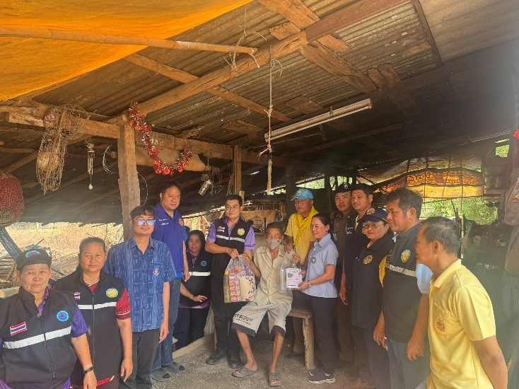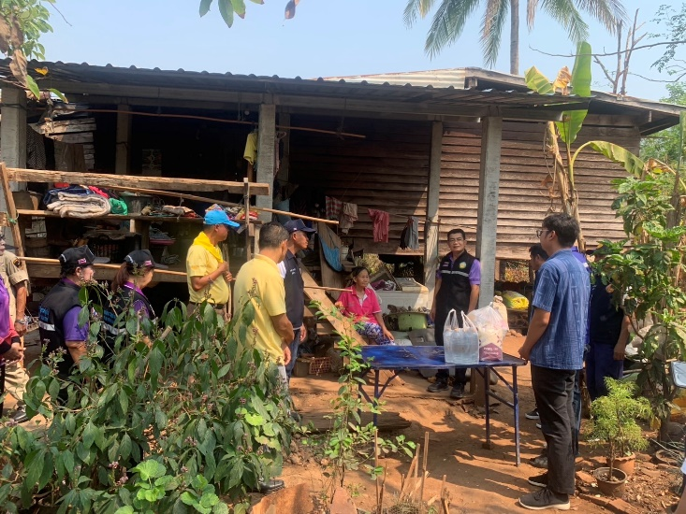
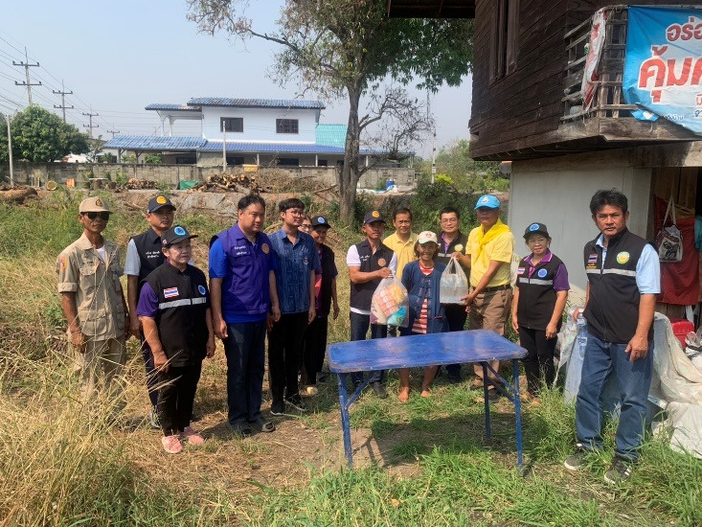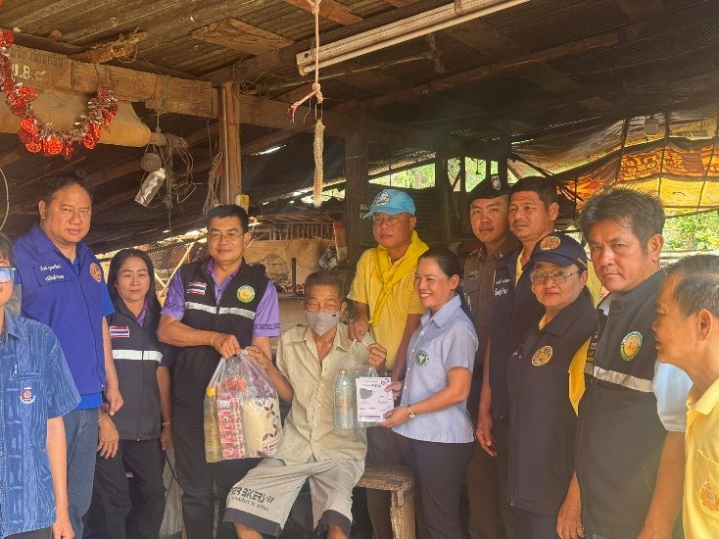

วันที่ 7 มีนาคม 2568 เวลา 08.30 น.
ภายใต้การอำนวยการของ พ.ต.อ.เจษฎา ท่าโพธิ์ ผกก.สภ.แม่ท้อ , พ.ต.ท.จิรวัฒน์ อยู่สนิท
รอง ผกก.ป.สภ.แม่ท้อ , พ.ต.ท.ประยูร กำลา สวป.สภ.แม่ท้อ มอบหมายให้ ร.ต.อ.รังสรรค์ จันทร์สา
รอง สวป.สภ.แม่ท้อ พร้อมด้วย ตร.จอส.สภ.แม่ท้อ ร่วมกับกรมการปกครอง ปลัดอำเภอ , พช.เกษตร , ผอ.รพ.สต , กำนัน,ผู้ใหญ่บ้าน , อสม. ได้ร่วมกันมอบสิ่งของบริโภค อุปโภคให้กับกลุ่มเปราะบาง เพื่อดำรงชีพต่อไป ณ ม.4 ม.9 ม.11 ต.แม่ท้อ อ.เมือง จว.ตาก

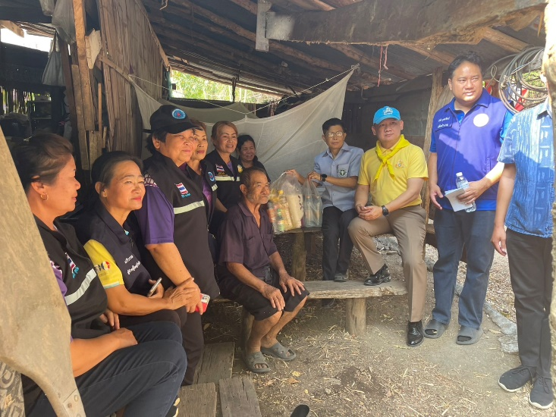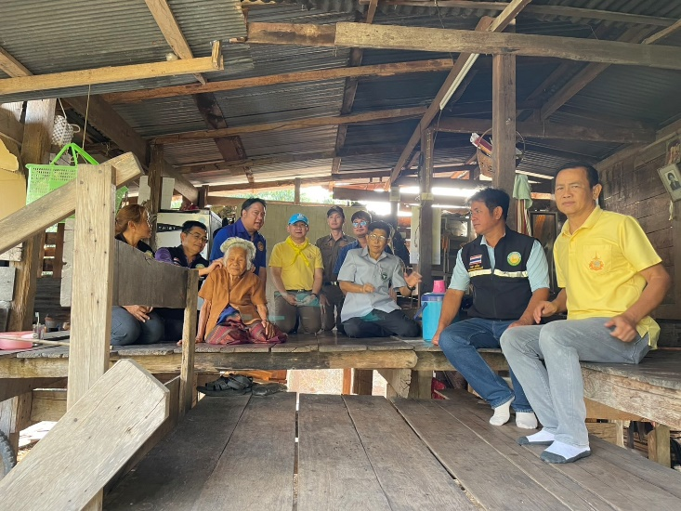
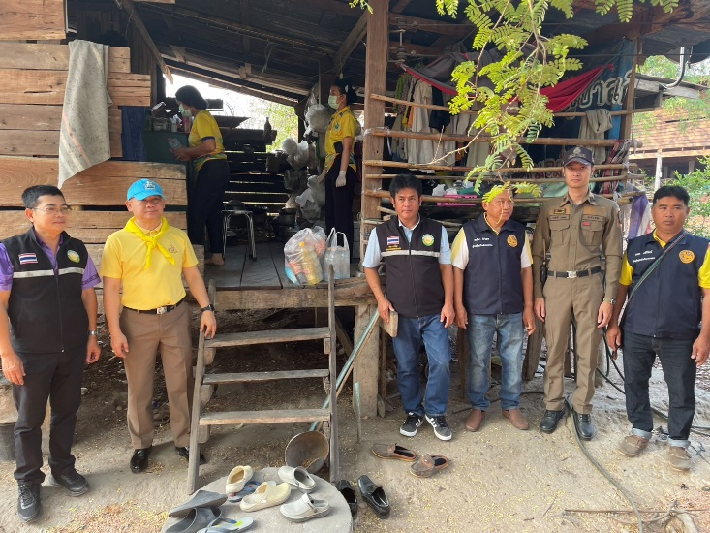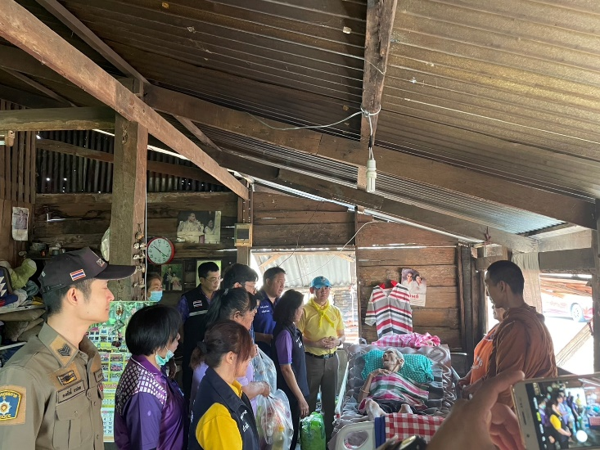

31 มีนาคม 2568 เวลา 13.30 น.
ภายใต้การอำนวยการของ พ.ต.อ.เจษฎา ท่าโพธิ์ ผกก.สภ.แม่ท้อ พ.ต.ท.จิรวัฒน์ อยู่สนิท
รอง ผกก.ป.สภ.แม่ท้อ มอบหมายให้ พ.ต.ท.ประยูร กำลา สวป.สภ.แม่ท้อ พร้อมด้วยข้าราชการตำรวจ
จิตอาสา สภ.แม่ท้อ ได้เข้าร่วมกิจกรรมจิตอาสาเพื่อบำเพ็ญสาธารณะประโยชน์ พระบาทสมเด็จพระนั่งเกล้าเจ้าอยู่หัว และวันคล้ายวันพระราชสมภพสมเด็จพระกนิษฐาธิราชเจ้ากรมสมเด็จพระเทพรัตนราชสุดาฯ สยามบรมราชกุมารี ณ รร.บ้านวังหิน ต.วังหิน อ.เมืองตาก จ.ตาก
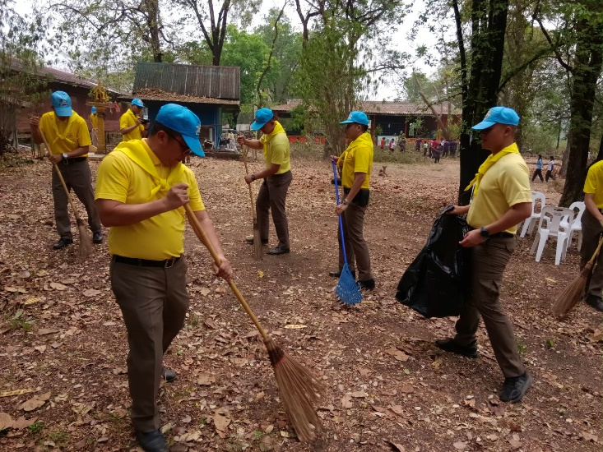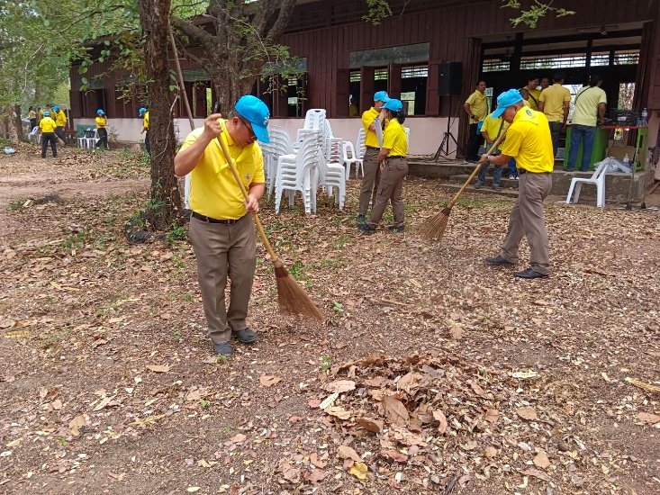
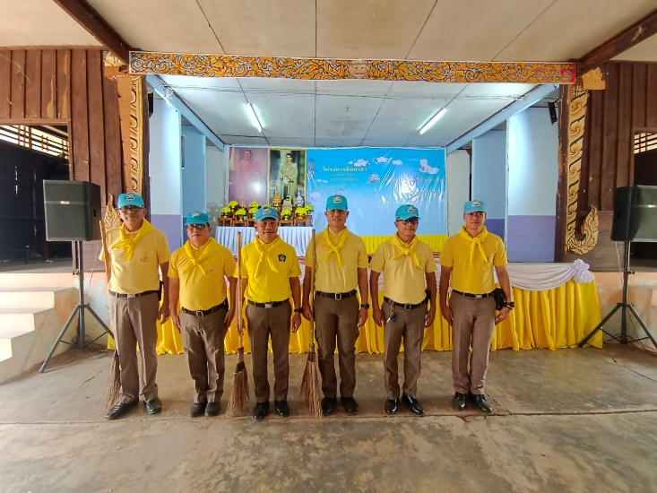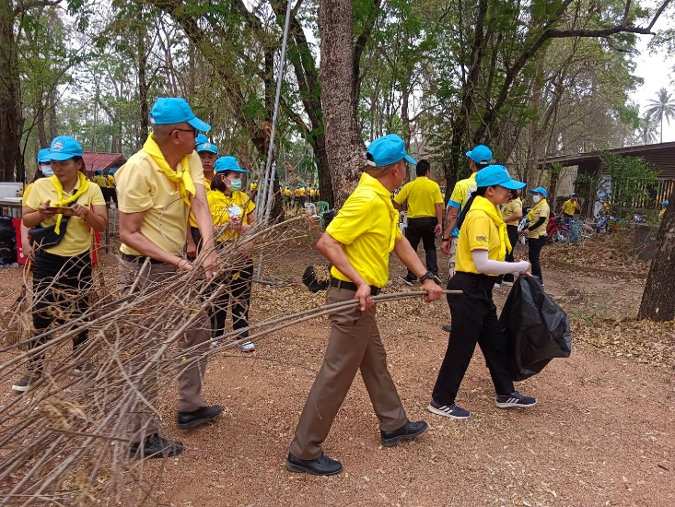

งานจราจร

วันที่ 16 มีนาคม 2568 เวลา 14.00 น.
ร.ต.ต.ธีระศักดิ์ ชมใคร รอง สว.(ป.) สภ.แม่ท้อ พร้อมด้วยชุด 60 ได้ปฏิบัติหน้าที่อำนวยความสะดวกด้านการจราจร บริเวณสามแยกแม่สอด กรณี ว.42 รถคณะทูตอินโดนีเซียเดินทางจาก อ.แม่สอด
ไปที่ศาลากลาง จ.ตาก เพื่อป้องกันการเกิดอุบัติเหตุและอำนวยความสะดวกให้กับกองราชพิธี

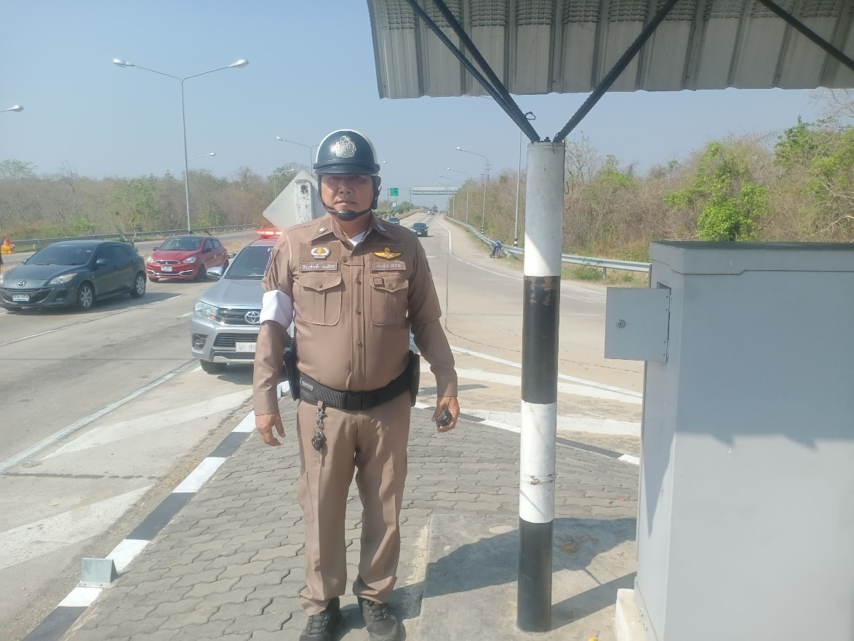

วันนี้ 19 มีนาคม 2568 เวลา 10.00 น.
จ.ส.ต.ฐาปณัฐ ยิ้มเกตุ ผบ.หมู่(ป.) สภ.แม่ท้อ พร้อมด้วย ชุด60 ได้ปฏิบัติหน้าที่อำนวยความสะดวกด้านการจราจร บริเวณสามแยกแม่สอด กรณี ว.42 รถมูลนิธิฯ เดินทางจากเชียงใหม่ไป กทม. เพื่อป้องกันการเกิดอุบัติเหตุและอำนวยความสะดวกให้กับกองราชพิธี

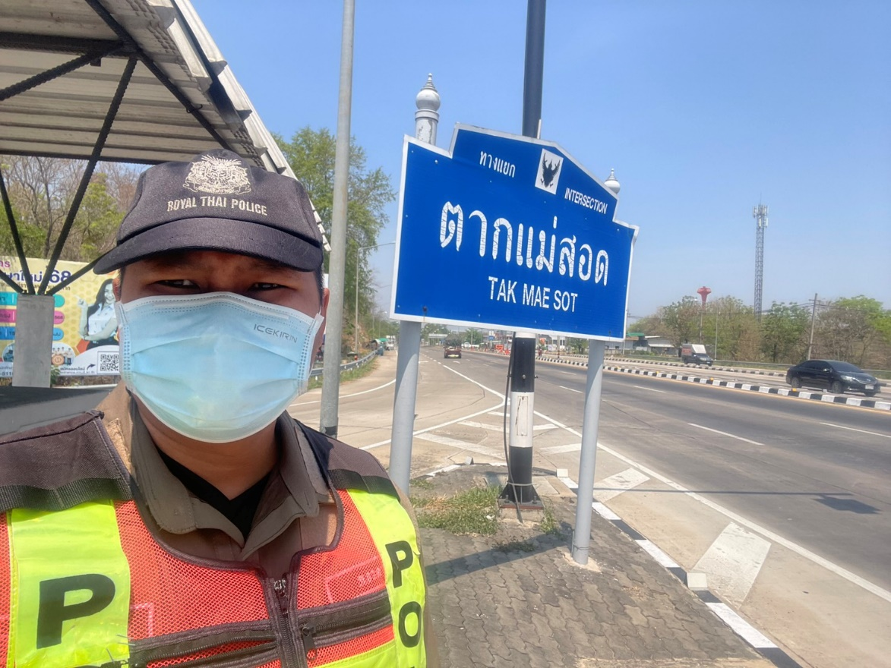

วันนี้ 22 มีนาคม 2568 เวลา 16.00 น.
ร.ต.ต.ธีระศักดิ์ ชมใคร รอง สว.(ป.) สภ.แม่ท้อ จ.ส.ต.นพดล จีนเพชร ผบ.หมู่(ป.) สภ.แม่ท้อ พร้อมด้วย ชุด60 ได้ปฏิบัติหน้าที่อำนวยความสะดวกด้านการจราจร บริเวณสามแยกแม่สอด กรณี ว.42 รถตู้ชาวเคนย่า เดินทางจาก อ.แม่สอด ไปที่ กทม. เพื่อป้องกันการเกิดอุบัติเหตุและอำนวยความสะดวกให้กับกองราชพิธี

